12.03.14-----------------------------------------------------------------------

**Алгоритм Брезенхема для построения окружности**

$${\left(x-x_{c}\right)}^{2}+\left(y-y_{c}\right)=R^{2}$$

Будем считать, что центр находится в начале координат, хс=ус=0. У направлена вверх, Х вправо.

Окружность – симметричная фигура, можно построить половину или четверть и отражать и поворачивать. Y=A(x) (отрисовка четвертькруга от (0,R) до (R,0)) – в первой четверти монотонно убывающая. На очередном шаге возможен переход из (xi,yi) в (xi+1,yi), (xi,yi-1), (xi+1,yi-1).

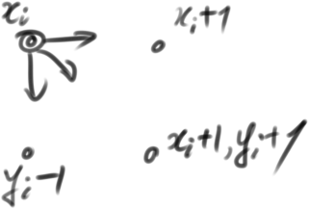

Критерий $∆_{i}={\left(x_{i}+1\right)}^{2}+{\left(y_{i}-1\right)}^{2}-R^{2}$– местный аналог ошибки. Разность квадратов (расстояния от центра окружности до диагонального пикселя) и (расстояния от центра окружности до самой окружности).

$$δ_{1}=\left|{\left(x_{i}+1\right)}^{2}+y_{i}^{2}-R^{2}\right|-\left|{\left(x_{i}+1\right)}^{2}+{\left(y_{i}-1\right)}^{2}-R^{2}\right|$$

Если $∆<0$, то диагональный пиксель лежит внутри окружности. Выбирается диагональный.

Случай1: первый модуль >=0, второй <0. ${δ=\left(x_{i}+1\right)}^{2}+y_{i}^{2}-R^{2}+{\left(x_{i}+1\right)}^{2}+{\left(y_{i}-1\right)}^{2}-R^{2}=2\left[{\left(x_{i}+1\right)}^{2}+{\left(y_{i}-1\right)}^{2}-R^{2}\right]+2y_{i}-1=2∆+2y_{i}-1$

Случай2: первый модуль <=0, второй <0, выбор пикселя очевиден, $\left(x_{i}+1,y_{i}\right)$. $δ=-{\left(x_{i}+1\right)}^{2}-y_{i}^{2}+R^{2}+{\left(x_{i}+1\right)}^{2}+{\left(y_{i}-1\right)}^{2}-R^{2}=-2y_{i}+1$, где 0<=yi<=R  
Если $∆=0$, то диагональный пиксель лежит ровно на окружности. Выбирается диагональный.   
Если $∆>0$, то диагональный пиксель лежит вне окружности. Выбирается диагональный или вертикальный пиксель для отрисовки.

$δ_{2}=\left|{\left(x_{i}+1\right)}^{2}+{\left(y_{i}-1\right)}^{2}-R^{2}\right|-\left|x_{i}^{2}+{\left(y_{i}-1\right)}^{2}-R^{2}\right|$. Если <0, то выбирается диагональный, если =0 – любой из двух, >0 – вертикальный.

Роджерс, алгоритмические основы машинной графики

Случай4: бельта2 =0, выбор пикселя (xi,yi-1) очевиден, но надо проверить знак бельта2. ${\left(x_{i}+1\right)}^{2}+{\left(y_{i}-1\right)}^{2}-R^{2}>0; x_{i}^{2}+{\left(y_{i}-1\right)}^{2}-R^{2}>0; δ_{2}={\left(x_{i}+1\right)}^{2}-x_{i}^{2}=2x_{i}+1>0.$

Для случая $∆=0$ (случай5) выбор очевиден, но надо проверить знаки бельта1 и бельта2 на предмет отсутствия противоречий. $δ_{1}={\left(xi+1\right)}^{2}+yi^{2}-r^2|-\left|{\left(xi+1\right)}^{2}+{\left(yi-1\right)}^{2}-r^{2}\right|\left(==0\right) δ_{1}>0;$

$$δ_{2}=\left|{\left(xi+1\right)}^{2}+{\left(yi-1\right)}^{2}-r^{2}\right|\left(==0\right) -\left|xi^{2}+{\left(yi-1\right)}^{2}-R^{2}\right| δ_{2}<0$$

$∆_{i+1}$ надо выражать через $x_{i+1}и y_{i+1}$

Горизонтальный шаг: $x_{i+1}=x_{i}+1; y_{i+1}=y_{i}; ∆_{i+1}={\left(x_{i+1}+1\right)}^{2}+{\left(y_{i+1}-1\right)}^{2}-R^{2}={\left(x_{i}+2\right)}^{2}+{\left(y_{i}-1\right)}^{2}-R^{2}={\left(x_{i}+1\right)}^{2}+{\left(y_{i}-1\right)}^{2}-R^{2}+2x_{i}+3=∆_{i}+2x_{i+1}+1$

Диагональный шаг: $x_{i+1}=x_{i}+1;$

Вертикальный шаг: $x_{i+1}=x_{i}; y_{i+1}=y_{i}-1; ∆_{i+1}={\left(x_{i+1}+1\right)}^{2}+{\left(y_{i+1}-1\right)}^{2}-R^{2}=…=∆_{i}-2y_{i+1}+1$

Начальное значение $∆ \left(0,R\right): ∆={\left(0+1\right)}^{2}+{\left(R-1\right)}^{2}-R^{2}=1-2R+1=2\left(1-R\right)$

Отрисовка эллипса

$\frac{{\left(x-xc\right)}^{2}}{a^{2}}+\frac{{\left(y-yc\right)}^{2}}{b^{2}}=1$. Можно использовать операцию переноса центра, тогда $\frac{x^{2}}{a^{2}}+\frac{y^{2}}{b^{2}}=1$. Учесть ненулевые координаты центра можно с помощью

$$xэ1=xc+x, yэ1=yc+y$$

$$xэ2=xc-x, yэ2=yc+y$$

$$xэ3=xc-x, yэ3=yc-y$$

$$xэ4=xc+x, yэ4=yc-y$$

$$\left\{\begin{aligned}x\left(t\right)=xc+a*\cos{t} \\ y\left(t\right)=yc+b*\sin{t}; t∈[0,2π)\end{aligned}\right.$$

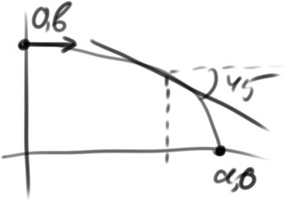 Координаты этой точки: $\frac{dy}{dx}=-1$. На первом интервале – единичное приращение по х, приращение по у определяется. На втором – наоборот.

1 интервал: 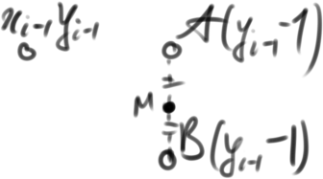А и В – альтернативные пиксели, М – точка между ними. Зная, как проходит дуга эллипса относительн осредней точки, можно выбрать пиксель А или В.

Случай1: средняя точка внутри эллипса. Дуга эллипса проходит между точкой А и М => выбрать для отрисовки нужно пиксель А.

Случай2: средняя точка вне эллипса. Дуга эллипса проходит между точкой М и В => выбрать нужно пиксель В.

Таким образом, осталось определить положение точки М относительно эллипса. $b^{2}x^{2}+a^{2}y^{2}-a^{2}b^{2}=0.$ Значения ХУ обращающие в равенство – принадлежат эллипсу. Пробная функция: $f=b^{2}x^{2}+a^{2}y^{2}-a^{2}b^{2}=\left\{\begin{aligned}=0, если точка принадлежит \\ >0, лежит вне \\ <0, лежит внутри\end{aligned}\right.$ Вычислим $f_{i}$ через предыдущее значение. Изменение $df=f_{i}-f_{i-1}=b^{2}{\left(x_{i-1}+1\right)}^{2}+a^{2}{\left(y_{i-1}-\frac{1}{2}\right)}^{2}-a^{2}b^{2}-\left[b^{2}x_{i-1}^{2}+a^{2}{\left(y_{i-1}-\frac{1}{2}\right)}^{2}-a^{2}b^{2}\right]=2b^{2}x_{i-1}+b^{2}=b^{2}\left(2x_{i-1}+1\right)$

В итоге можно отказаться не только от возведения в квадрат, но и от умножения. В итоге $dx=dx+bd; df=df+b^{2}+dx$, где b2=b*b, bd=2b2

Если на очередном шаге была выбрана нижняя точка В, то необходимо скорректировать значение пробной функции, поскольку на последующем шаге вычисления должны проводиться для точки М1, лежащей ниже этой В.

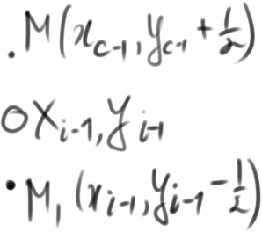

$$∆f=b^{2}x_{i-1}^{2}+a^{2}{\left(y_{i-1}-\frac{1}{2}\right)}^{2}-a^{2}b^{2}-\left(b^{2}x_{i-1}^{2}+a^{2}{\left(y_{i-1}+\frac{1}{2}\right)}^{2}-a^{2}b^{2}\right)=-2a^{2}y_{i-1}$$

2 интервал: 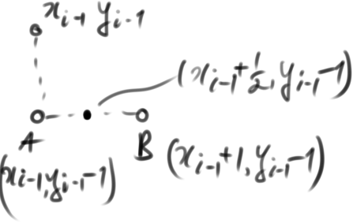

Случай 1: точка М лежит вне эллипса (эллипс проходит между А и М), выбираем А.

Случай2: М лежит внутри эллипса (эллипс проходит между М и В), выбираем В.

$$df_{i}=b^{2}{\left(x_{i-1}+\frac{1}{2}\right)}^{2}+a^{2}{\left(y_{i-1}-1\right)}^{2}-a^{2}b^{2}-\left[b^{2}{\left(x_{i-1}+\frac{1}{2}\right)}^{2}+a^{2}\left(y_{i-1}^{2}\right)-a^{2}b^{2}\right]=-2a^{2}y_{i-1}+a^{2}$$

$$dy=dy-ad; df=df+a2-dy, a2=a*a, ad=2a2$$